新型冠状病毒的气溶胶传播？证据、预防和控制
文章介绍

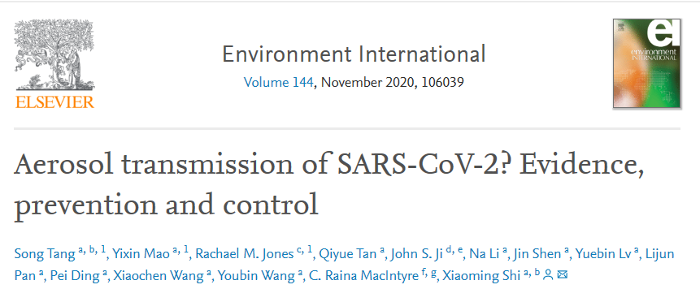
成果简介

2019冠状病毒病（COVID-19）在全球范围内的大流行对各国公共卫生和全球经济造成严重威胁，了解和遏制新型冠状病毒（SARS-CoV-2）的环境传播模式对各国制定相关公共卫生政策至关重要。近日，中国疾病预防控制中心环境与健康相关产品安全所、新型冠状病毒肺炎应急响应机制重点场所防护与消毒技术组在环境领域著名期刊Environment International上发表了题为“Aerosol Transmission of SARS-CoV-2? Evidence, Prevention and Control”的综述文章，通过检索和汇总新冠疫情暴发以来已发表文章、新闻报道及研究报告等，总结并梳理了新冠病毒气溶胶传播的科学证据，并根据证据权重对新冠病毒气溶胶传播的可能性进行了评级，提出新冠病毒气溶胶传播的预防和控制措施，对全球开展新冠疫情防控和研究提供借鉴和科学证据。
图文摘要
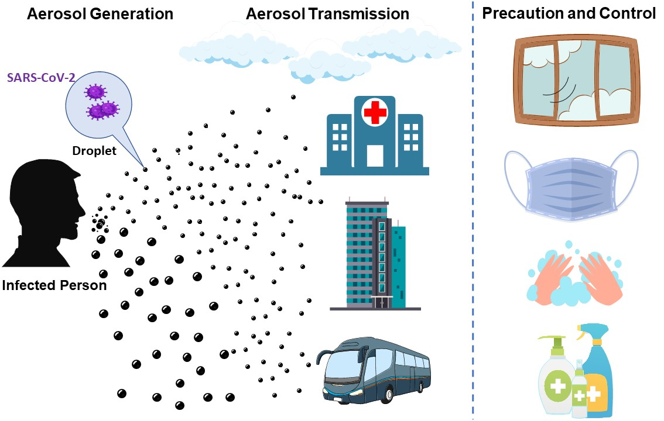
全文速览

目前多数国家、地区和国际组织关于新冠病毒传播的指南中均提及了飞沫传播和接触传播，并重点提示居民采取控制社交距离、减少密切接触和注意个人卫生等防护措施，而我国在第七版新型冠状病毒肺炎诊疗方案中提出了在相对封闭的环境中长时间暴露于高浓度气溶胶情况下存在经气溶胶传播的可能性^{[1]}。但是，不同国家的公共卫生部门尚未就新冠病毒是否能够通过气溶胶途径传播达成一致。

文章首先对病毒气溶胶传播特点进行了简要阐述，并指出此次新冠病毒在多种人体排泄物中均有检出，而多种日常生理和行为活动均能产生气溶胶。国内外多项流行病学及实验研究均指出，包括SARS、MERS、流感病毒等在内的多种病毒均可经气溶胶途径进行传播。对于这些病原体来说，传播是多种模式并存的，气溶胶途径对于病毒传播的贡献取决于环境条件、易感人群的社交距离、人类行为等多种因素。

其次，文章回顾了自新冠疫情暴发以来，新冠病毒气溶胶传播的相关证据，并论述了新冠病毒气溶胶传播的证据权重等级^{[2]}。病毒气溶胶传播途径的证据权重评级根据Jones和Brosseau^{[2]}提出的标准，主要依据以下三方面进行评价：（1）病毒气溶胶由感染者产生，（2）病毒可在气溶胶中存活一定时间并具有感染能力，以及（3）病毒气溶胶可到达靶组织并引起感染。第一，目前国内外多项研究已在患者周围环境及空气中检出新冠病毒核酸，且有一项研究指出在医院的气溶胶样本中检出具有活性的新冠病毒，因此气溶胶产生的评级为3级（共3级）。第二，研究指出在实验室条件下，新冠病毒可在气溶胶中存活超过16小时，并且国内外多项流行病学研究证据表明新冠病毒气溶胶在多种环境或场所中传播，如餐厅内、唱诗班、公寓间和公共汽车等，因此气溶胶中存活能力评级为2级（共3级）。其三，新冠病毒气溶胶在适当的生物、物理和环境条件下可通过呼吸到达ACE-2受体所在的呼吸道系统，并引发肺部感染。已有多种动物模型研究证明新冠病毒在没有直接接触的情况下，仍可进行传播并在呼吸道中复制，因此气溶胶对靶组织的接触评级为3级（共3级）。在综合相关证据的基础上，文章指出新冠病毒的气溶胶传播的综合证据的权重程度为8/9（图1）。
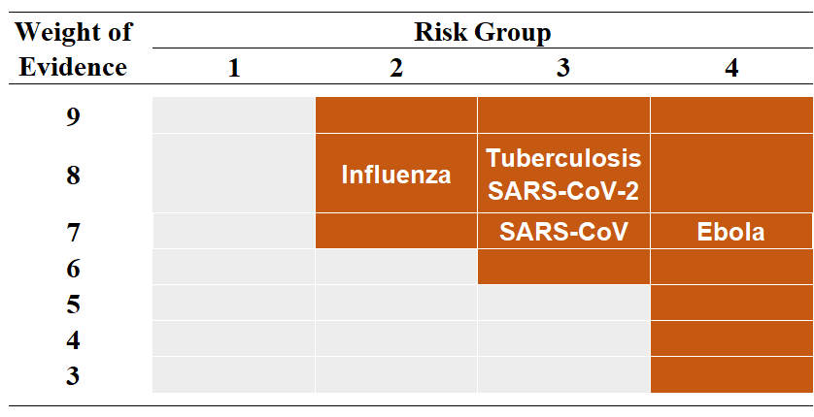
图1 SARS-CoV-2气溶胶传播（证据重量）与感染后果（风险组）的综合权重评级。
注：评级根据Jones和Brosseau^{[2]}提出的标准；深橙色：需高度关注；浅灰色：低关注

最后，为使公众和弱势群体意识到，当感染者在场时，密闭、拥挤和通风不良的环境可能提高病毒气溶胶传播风险，文章强调了可能与新冠病毒气溶胶传播密切相关的重点场所（表1），包括医院及健康机构、病毒检测实验室、交通工具、公共卫生间、密闭及半密闭公共场所等，并对重点场所及脆弱人群提出了新冠病毒气溶胶传播的预防措施和感染控制策略，以期为全球共同抗击新冠疫情提供科学证据和有效对策。
表 1 不同场所病毒气溶胶传播的风险等级与防护建议
场所 | 暴露情况 | 重点人群 | 风险等级 | 防护建议
医疗机构 | 经常产生气溶胶的封闭环境(如：ICU、病房、手术室等) | 医护人员、病人 | 高 | - 符合安全标准和需求的个人防护装备(包括手套、护目镜、医用或N95口罩、防水防护服等)  - 勤洗手、注意个人卫生  - 由具备资质人员进行可产生气溶胶的操作  - 疑似病人在AIIR隔离  - 使用紫外线系统、电离装置或空气过滤装置(HEPA)净化空气  - 进行及时、彻底的消毒  - 避免病人、探视者或其他工作人员无故接触到病毒相关物  - 减少护理过程中不必要的病人接触  - 对相关医疗废弃物合理处置  - 开展相关教育培训
实验室 | 开展病毒检测和相关研究工作的实验环境 | 采样人员和实验室专业人员 | 高 | - 适当的个人防护装备(包括手套、护目镜、N95口罩、防水防护服等)  - 在适当的生物安全等级要求下操作(PC3、BSL3及以上)  - 按标准程序操作  - 使用紫外线系统、电离装置或空气过滤装置(HEPA) 净化空气  - 对相关医疗废弃物合理处置  - 开展相关教育培训
公共交通工具或军舰 | 封闭和拥挤的环境(如：地铁、飞机、游轮、巴士、火车、航空母舰等)或军舰 | 乘客、驾驶员或士兵 | 中 | - 佩戴口罩  - 增加自然或机械通风  - 增加公共设施、地面和物体表面的消毒频率  - 减少使用中央空调，增加自然通风，在通风系统中使用具有抗菌功能空气过滤装置  - 马桶冲水时盖好马桶盖  - 及时清理垃圾并对垃圾桶消毒  - 通过媒体或户外显示屏、广告牌等形式传播相关知识
公共场所 | 人员集中的密闭或半密闭场所(如：商场、酒吧、餐厅、俱乐部、酒店、银行、会议室、电影院等) | 顾客、工作人员 | 中低 | - 佩戴口罩  - 减少社交活动，避免在拥挤和通风不良的空间聚集  - 增加自然或机械通风  - 减少使用封闭式中央空调，在通风系统中使用具有抗菌功能空气过滤装置  - 马桶冲水时盖好马桶盖  - 人员过多时进行限流  - 及时消毒(如物体表面、地板、电梯按钮等)  - 及时清理垃圾并对垃圾桶消毒  - 交谈时保持1米以上距离  - 勤洗手
 | 办公场所 | 工作人员 | 中低 | - 佩戴口罩  - 增加自然或机械通风  - 减少使用封闭式中央空调，在通风系统中使用具有抗菌功能空气过滤装置  - 交谈时保持1米以上距离  - 减少现场会议，尽量使用网络会议形式  - 勤洗手
卫生间 | 公共卫生间(如：酒店、商场、街市、医院等) | 使用卫生间的旅客、顾客或患者 | 中 | - 马桶冲水时盖好马桶盖  - 增加自然或机械通风  - 增加公共设施、地面和物体表面的消毒频率  - 及时消毒
 | 住宅卫生间 | 家庭成员 | 中低 | - 增加消毒次数  - 增加自然或机械通风  - 确保卫生间下水道水封不干涸
特殊场所 | 共同生活人群(如：监狱、军营、教堂等) | 囚犯、工作人员、军人或信徒 | 中低 | - 减少使用封闭式中央空调，增加自然或机械通风  - 开展相关教育培训  - 减少聚会活动，减少现场会议  - 佩戴口罩  - 及时消毒(如物体表面、地板、电梯按钮等)  - 注意个人卫生
 | 相对弱势的共同生活人群 (如：幼儿园、学校、养老院、儿童福利院等) | 儿童或老年人 | 中低 | - 增加自然或机械通风  - 减少使用封闭式中央空调  - 开展相关教育培训  - 注意个人卫生  - 及时消毒(如物体表面、地板、电梯按钮等)  - 佩戴口罩(适用于工作人员)  - 减少在封闭环境下的聚集活动
 | 流动人口(如乞丐、拾荒者、贫民窟居住者等) | 健康状况欠佳的贫困人口 | 中低 | - 增加自然或机械通风  - 注意个人卫生  - 及时消毒(如物体表面、地板等)  - 增加相关教育培训  - 增加援助和资助机会（保证生活基本品补给，如有条件补充营养）  - 减少在封闭环境下的聚集活动

参考文献：
1. 新型冠状病毒肺炎诊疗方案（试行第七版）. 2020. (Accessed March 3, 2020, at http://www.nhc.gov.cn/yzygj/s7653p/202003/46c9294a7dfe4cef80dc7f5912eb1989/files/ce3e6945832a438eaae415350a8ce964.pdf.)
2. Jones RM, Brosseau LM. Aerosol transmission of infectious disease. Journal of occupational and environmental medicine 2015;57:501-8

作者单位：中国疾病预防控制中心环境与人群健康重点实验室，中国疾病预防控制中心环境与健康相关产品安全所等
第一作者：唐宋、毛怡心、Rachael M. Jones；通讯作者：施小明

论文DOI：10.1016/j.envint.2020.106039

